*Ngày soạn:*

*Tuần:*

*Thời gian thực hiện: 05 tiết (Tiết ...... ...... )*

**CHƯƠNG 6: HỢP CHẤT CARBONYL – ACID CARBOXYLIC**

**BÀI 23: HỢP CHẤT CARBONYL – Tiết 5**

**I. MỤC TIÊU**

**1. Kiến thức:**

**Ôn tập kiến thức**

Hs biết – khái niệm, tên gọi và ứng dụng của các hợp chất carbonyl

Hs hiểu – Tính chất hóa học và cách điều chế hợp chất carbonyl

Hs vận dụng – giải một số bài tập về hợp chất carbonyl

**2. Năng lực**

**\* Các năng lực chung**

- Năng lực tự học

- Năng lực hợp tác

- Năng lực phát hiện và giải quyết vấn đề

- Năng lực giao tiếp

**\* Các năng lực chuyên biệt**

- Năng lực sử dung ngôn ngữ

- Năng lực thực hành hóa học

- Năng lực tính toán

- Năng lực giải quyết vấn đề thông qua hóa học

- Năng lực vận dụng kiến thức hóa học vào cuộc sống

**3. Phẩm chất**

Yêu gia đình, quê hương đất nước; Nhân ái khoan dung; Trung thực, tự trọng, chí công, vô tư; Tự lập, tự tin, tự chủ; Có trách nhiệm với bản thân, cộng đồng, đất nước, nhân loại; Nghĩa vụ công dân.

**II. THIẾT BỊ DẠY HỌC VÀ HỌC LIỆU**

**1. Giáo viên:**

- giáo án và học liệu cho hs

**2. Học sinh**

**- vở ghi và các phiếu học tâp**

**III. TIẾN TRÌNH BÀI HỌC**

**A. HOẠT ĐỘNG KHỞI ĐỘNG: 5p**

**a) Mục tiêu:** Củng cố khái niệm, danh pháp, tính chất vật lí của aldehyde và ketone. Tạo sự phấn khởi thi đua trong học sinh ngay từ đầu giờ.

**b) Nội dung:** DOMINO – TAY NHANH TRÍ SÁNG.

**c) Sản phẩm:** Hoàn thành trò chơi đưa ra đáp án đúng.

**d. Tổ chức thực hiện:**

**Bước 1: Chuyển giao nhiệm vụ:**

* **Hs nhận học liệu là bộ 12 thẻ DOMINO tương ứng 11 câu hỏi**
* Chia đều cho 4 bạn tương ứng mỗi bạn 3 thẻ Domino
* Bạn có chữ BẮT ĐẦU sẽ đưa quân ra đầu tiên
* Trong khoảng thời gian 2 phút nhóm nào chơi nhanh nhất có kết quả đúng sẽ ghi điểm.
* Điểm ghi cho ba nhóm nhanh nhất với điểm 10,9,8
* 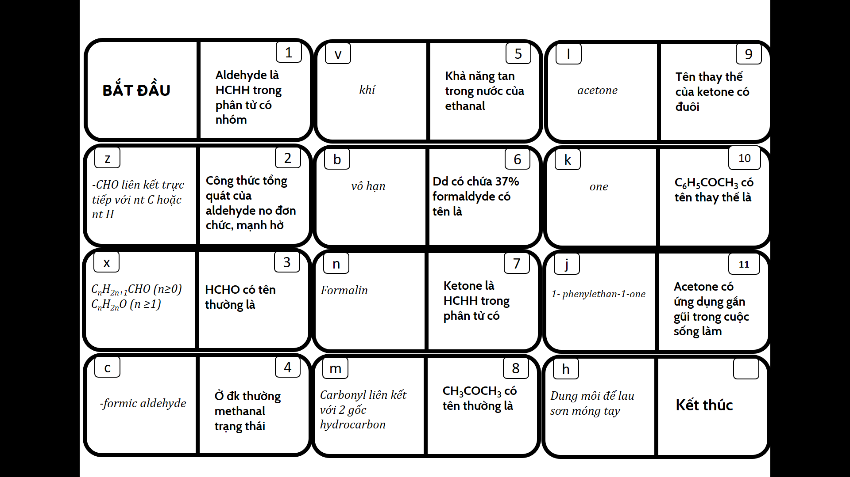

**Bước 2: Thực hiện nhiệm vụ:**

Hs nhận học liệu và thực hiện nhiệm vụ

**Bước 3: Báo cáo thảo luận**

Nhóm nhanh nhất sẽ báo cáo kết quả nhóm mình đưa ra.

Các nhóm khác nhận xét.

**Bước 4: Kết luận, nhận định:**

**1-z,2-x,3-c,4-c,5-b,6-n,7-m,8-l,9-k, 10-j, 11-h**

**Hoạt động 2: Ôn tập tính chất hóa học – 10p**

**a) Mục tiêu**: Ôn tập tính chất hóa học của aldehyde và ketone

**b) Nội dung:** Khăn trải bàn xoay

**c) Sản phẩm:**

**d) Tổ chức thực hiện:**

**Bước 1: Chuyển giao nhiệm vụ:**

* Nhóm lên nhận học liệu là khăn trải bàn xoay

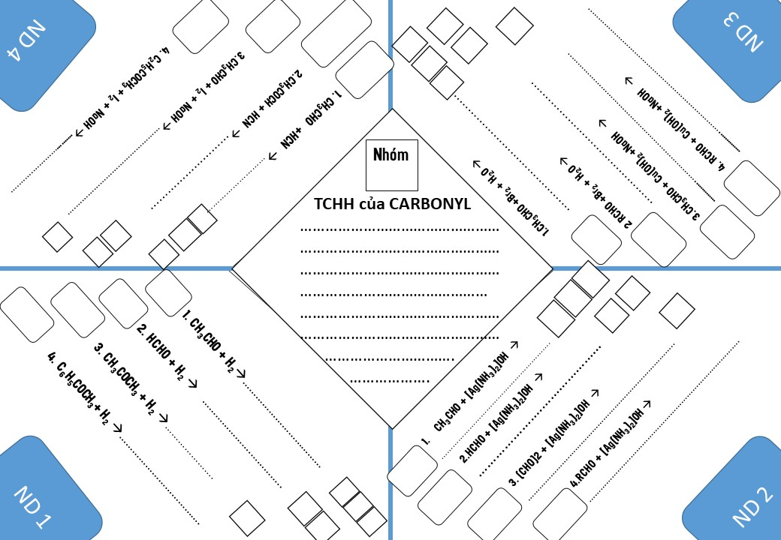

* Nhóm 4 học sinh, các học sinh trong nhóm sẽ thực hiện cả 4 nội dung trên khăn trải bàn xoay
* Lần 1:Trong 40s hs ghi tên và hoàn thành phương trình số 1.

|  |  |  |  |  |
| --- | --- | --- | --- | --- |
| HS | HS 1 | HS2 | HS3 | HS4 |
| Lần 1 | 1-ND1 | 1-ND2 | 1-ND3 | 1-ND4 |
| Lần 2 | 2-ND4 | 2-ND1 | 2-ND2 | 2-ND3 |
| Lần 3 | 3-ND3 | 3-ND4 | 3-ND1 | 3-ND2 |
| Lần 4 | 4-ND2 | 4-ND3 | 4-ND4 | 4-ND1 |

* Khi xoay khăn trải bàn thi mỗi học sinh cần: chấm bài của bạn phía trước ( đúng 10, viết đúng sản phẩm chưa cân bằng 7, sai sản phẩm 0 )
* Thời gian thực hiện 6 phút

**Bước 2: Thực hiện nhiệm vụ:**

**Học sinh thực hiện theo hiệu lệnh của giáo viên**

**Bước 3: Báo cáo thảo luận**

Hs thuộc nhóm nhanh nhất sẽ báo cáo tính chất của aldedyde và ketone

**Bước 4: Kết luận, nhận định:**

Giáo viên kết luận và chốt trên sldie

**Hoạt động 3:Cuộc đua kì thú 10 phút**

**a) Mục tiêu**: Nêu và giải thích hiện tượng các thí nghiệm

**b) Nội dung: Cuộc thi kì thú**

**c) Sản phẩm:**

**Câu 1:** Aldehyde khi tác dụng với H2 ( xt Ni,t0) tạo thành

**Đáp án:** alcohol bậc 1

**Câu 2:** Nhỏ vài giọt dung dịch acetaldehyde 5% vào dung dịch thuốc thử tollens, lắc đều ống nghiệm. Đun nóng nhẹ hỗn hợp trong ống nghiệm trên ngọn lửa đèn cồn.

**Đáp án:** kết tủa trắng bạc

**Câu 3:** Nhỏ từ từ dung dịch nước bromine vào ống nghiệm chứa dung dịch formalin hiện tượng quan sát được là

**Đáp án:** dung dịch bromine màu vàng nâu chuyển thành không màu .

**Câu 4:** Cho khoảng 1ml dung dịch CuSO4 2% vào ống nghiệm, rồi cho tiếp khoảng 1ml dung dịch NaOH 10%. Lắc ống nghiệm, nhỏ từ từ khoảng 1ml dung dịch CH3CHO vào ống nghiệm. Đun nóng nhẹ hỗn hợp trong ống nghiệm đèn cồn.

**Đáp án:** Xuất hiện kết tủa màu đỏ gạch.

**Câu 5:** cho vào ống nghiệm khoảng 1ml dung dịch I2 trong KI vào khoảng 1ml dung dịch NaOH 10%. Nhỏ từ từ 5-7 giọt acetaldyde vào ống nghiệm. Lắc đều

**Đáp án:** Xuất hiện kết tủa màu vàng.

**d) Tổ chức thực hiện:**

**Bước 1: Chuyển giao nhiệm vụ:**

* Giáo viên vẽ một đường đua lên bảng với mô phỏng như sau

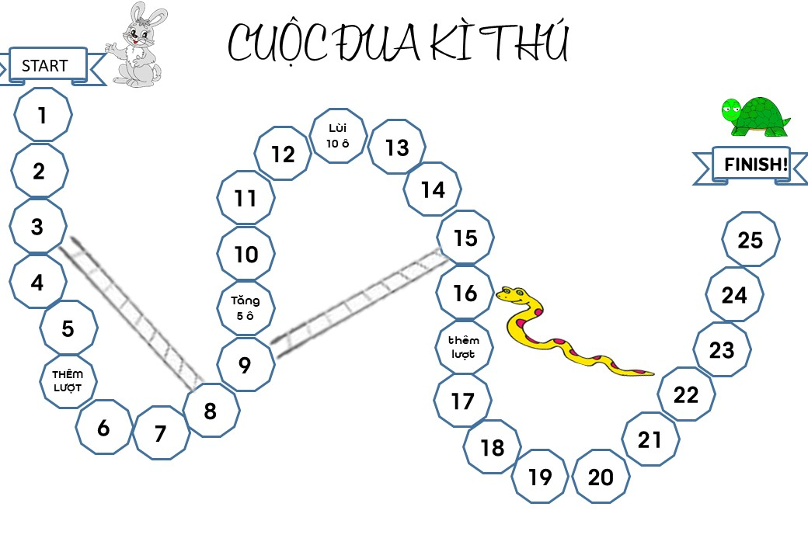

Mỗi nhóm lớn gồm 8 bạn (hai nhóm nhỏ ghép lại)

Có một chiếc bản con ghi đáp án, một bộ súc sắc bộ quân cờ cá ngựa

Nhóm ghi đáp án đúng sẽ xúc sắc để nhóm được di chuyển trên đường đua.

Nhóm vào về đích trước sẽ được tích dấu thưởng.

**Bước 2: Thực hiện nhiệm vụ:**

GV: chiếu câu hỏi – đáp án

Hs trong khoảng thời gian 1 phút ghi đáp án vào bảng con và chiếu đáp án khi được yêu cầu

Trả lời đúng sẽ được xúc sắc và đi trên đường đua

**Bước 3: Báo cáo thảo luận**

Hs giơ đáp án

Lên viết phương trình xảy ra tại các hiện tượng

**Bước 4: Kết luận, nhận định:**

Gv: Tổng kết cuộc đua và chốt các nội dung học sinh cần nhớ

Hs : ghi bài và ghi các chú ý cần nhớ.

**Hoạt động 4: Góp ý cho nhau.**

**a) Mục tiêu**: hệ thống hóa kiến thức thông qua sản phẩm sơ đồ tư duy của các nhóm

**b) Nội dung:** **Nhân lên sự tốt đẹp!**

**c) Sản phẩm:** Sơ đồ tư duy của các nhóm.

**d) Tổ chức thực hiện:**

**Để tiến hành hoạt động này thì kết thúc tiết 4 học sinh giao nhiệm vụ về cho 8-10 nhóm làm sơ đồ tư duy về bài 23.**

**Tiêu chí đánh giá như sau:**

|  |  |  |
| --- | --- | --- |
|  | Tiêu chí | Điểm tối đa |
| Nội dung | Đủ đề mục | 5 |
| Đúng nội dung | 5 |
| Thẩm mỹ | Bố cục khoa học | 3 |
| Màu sắc hài hòa | 3 |
| Chữ rõ ràng | 2 |
| Kênh hình phong phú | 2 |

**Bước 1: Chuyển giao nhiệm vụ:**

* Mỗi nhóm nhận một phiếu đánh giá sản phẩm của các nhóm khác
* Trong khoảng thời gian 10 phút. Với 3 lần di chuyển – mỗi lần 3 phút tại các vị trí các nhóm bạn treo sản phẩm.
* Các nhóm sẽ cho điểm sản phẩm các nhóm bạn.
* Sau 10 phút cả lớp thông kế điểm của các nhóm.

**Bước 2: Thực hiện nhiệm vụ:**

Hs thực hiện di chuyển theo hiệu lệch của giáo viên.

**Bước 3: Báo cáo thảo luận**

* Sau khi đã đi quan sát và đánh giá sản phẩm của nhóm các bạn thì quay lại tổng kết điểm của các nhóm khác.

**Bước 4: Kết luận, nhận định:**

* Gv kết luận theo sản phẩm của các nhóm và trao điểm cho các nhóm.
* Giáo viên chiếu sơ đồ do mình chuẩn bị.

Hoạt động 5: **CÁ NHÂN TÓA SÁNG**

**Sử dụng ứng dụng của plicer để học sinh giơ đáp án cho 5 câu hỏi nhanh.**

**Câu 1:** Công thức tổng quát của aldehyde là

**Câu 2**: Tên gọi IUPAC của CH3-CH(C2H5)CH2-CHO là

A. 3- Etyl butanal. B. 3-Metyl pentanal.

C. 3-Metyl butanal-1. D. 3-Etyl butanal.

**CÂU 3**: Cho các chất sau: dung dịch KMnO4, O2/Mn2+, H2/Ni, to, AgNO3/NH3. Số chất có khả năng phản ứng được với CH3CHO là

A. 3. B. 4. C. 1. D. 2.

**Câu 4:**Để phân biệt các chất: anđehit benzoic, benzen, rượu benzylic, ta có thể dùng các thuốc thử theo trình tự sau:

A. Dùng AgNO3/NH3, dung dịch Br2 B. Dùng Na, dung dịch NaOH

C. Dùng AgNO3/NH3, Na D. Dung dịch Br2, dung dịch AgNO3/NH3c

**Câu 5:**Cho 3,3 gam anđehit fomic phản ứng với dung dịch AgNO3/NH3 (dư), thu được m gam kim loại Ag. Giá trị của m là

A. 21,16. B. 47,52. C. 43,20. D. 23,76.

**GIÁO VIÊN TỔNG KẾT ĐIỂM CÁC NHÓM SAU GIỜ HỌC.**

**NHẮC NHỞ CHUẨN BỊ CHO TIẾT SAU.**

**Phụ lục:**

**Bảng điểm chấm của các nhóm khác**

Tên nhóm.....................

Nhóm trưởng ..............

Các thành viên trong nhóm ...............................

|  |  |  |  |  |
| --- | --- | --- | --- | --- |
|  | Tiêu chí | Nhóm ... | Nhóm.... | Nhóm...... |
|  | Đủ tiêu đề |  |  |  |
| Đúng nội dung |  |  |  |
|  | Bố cục khoa học |  |  |  |
| Màu sắc hài hòa |  |  |  |
| Chữ rõ ràng |  |  |  |
| Kênh hình phong phú |  |  |  |
|  | Tổng điểm |  |  |  |
|  | Ưu điểm của nhóm bạn | ...........................  ............................. ............................ ............................ ............................ ............................ | ............................ ............................ ............................ ............................ ............................ ............................ | ............................ ............................ ............................ ............................ ............................ ............................ |
|  | Góp ý để nhóm bạn có sản phẩm tốt hơn. | ............................  ............................ ............................ ............................ ............................ | ............................ ............................ ............................ ............................ ............................ | ............................ ............................ ............................ ............................ ............................ ........................... |